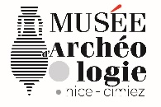
Communiqué de presse

Visite / Médiation

Le Romain dans tous ses états
Découverte du quotidien des romains par l’archéologie expérimentale

6 juillet 2019 – 31 août 2019

Musée d’archéologie de Nice Cimiez
160, avenue des Arènes – Nice

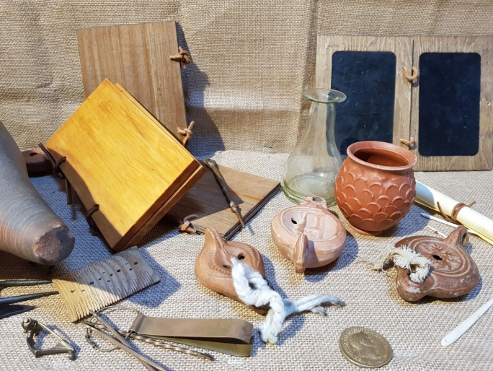
Pour les vacances d’été, le musée d’Archéologie de Cimiez propose une médiation spéciale.

Vous en avez certainement vu des représentations dans les livres d’histoire ou des pièces dans les vitrines de musées, mais avez-vous déjà utilisé des objets antiques comme un romain de l’époque ?

Après une visite du site et du musée de Cemenelum, plongez dans le quotidien d’un citoyen romain qu’il soit chez lui ou parti à la guerre. Grâce à une approche d’archéologie expérimentale vous pourrez découvrir et manipuler des objets reproduits à l’identique comme des lampes à huiles, des accessoires de beauté ou des armes de légionnaires.

Les dates :
Tous les samedis de juillet et d’août à 10h et 14h (sauf le 24 août)

Réservation par tel : 04-93-81-59-57
Ou par mail : romain.lavalle@ville-nice.fr

Sur rendez-vous, dans le cadre des conditions d’accès au musée.
Tarif : 6 euros par personne, gratuité pour les enfants de moins de 13 ans.

Légende du visuel : Reproductions d’objets romains.
Crédit : Musée d’Archéologie de Nice / Ville de Nice.

Vous remerciant par avance de l’écho que vous réserverez à cette activité culturelle et ludique.

Contacts presse : Caroline Martinaux : 04 97 13 46 77 – caroline.martinaux@nicecotedazur.org
Elodie Ching : 04 97 13 51 08 – elodie.ching@nicecotedazur.org

